Trường THCS Nam Hải Họ và tên giáo viên
Tổ: Khoa học tự nhiên Vũ Thị Diệp
Ngày soạn: 16/2/2025

GDTC7- TIẾT 43
CHỦ ĐỀ: BÀI THỂ DỤC LIÊN HOÀN 32 NHỊP
Bài 2: Ôn tập Từ nhịp 1 đến nhịp 32
Bài tập phát triển năng lực phối hợp vận động hoặc trò chơi ( do gv chọn )

I. Mục tiêu:
1. Kiến thức
- Biết cách thực hiện bài Thể dục liên hoàn 32 nhịp (từ nhịp 1 đến nhịp 32)
- Biết thực hiện trò chơi kẹp bóng di chuyển
2. Năng lực
2.1. Năng lực chung:
+ Hình thành và phát triển năng lực tự chủ và tự học: thông qua việc đọc thông tin trong
SGK, quan sát các hình và tranh, ảnh.
+ Hình thành và phát triển năng lực giao tiếp và hợp tác: thông qua các hoạt động nhóm
để thực hiện bài Thể dục liên hoàn 32 nhịp (từ nhịp 1 đến nhịp 32)
2.2. Năng lực riêng:
+ Thực hiện đúng bài Thể dục liên dục liên hoàn 32 nhịp (từ nhịp 1 đến nhịp 32)
+ Biết chỉnh sửa động tác sai thông qua nghe, quan sát và tập luyện, biệt hoàn 32 nhịp (từ
nhịp 1 đến nhịp 32); biết lựa chọn và tham gia các trò chơi vận động phù hợp với nội dung
bài học; biết điều khiển tổ, nhóm tập luyện và nhận xét kết quả tập luyện; biết vận dụng
những kiến thức đã học vào hoạt động sinh hoạt, tập luyện TDTT
- Đối với KSKT: Biết cách thực hiện tương đối bài thể dục
3. Phẩm chất
- Tích cực, tự giác trong học tập và vận dụng để rèn luyện thân thể hằng ngày.
- Biết quan sát các bạn thực hiện và hợp tác cùng các bạn trong tập luyên.
- Chủ động trong hoạt động tập thể, có trách nhiệm trong khi tập luyện.
- Hình thành thói quen vận động, phản ứng nhanh thông qua các trò chơi vận động.
II. Thiết bị dạy học và học liệu:
1. Địa điểm tập: Sân trường.
2. Giáo viên: Kế hoạch bài dạy, còi, dây nhảy.
3. Học sinh: Học sinh trang phục TD gọn gàng, giày tập, dụng cụ theo hướng dẫn của GV.
III. Tiến trình dạy và học:
Nội dung | LVĐ |  |  |  | Phương pháp tổ chức và giảng dạy
Nội dung |  |  |  |  | Hoạt động của GV |  |  |  | Hoạt động của HS
Hoạt động 1: Mở đầu (7- 8p)
a. Mục tiêu: Tạo tâm thế hứng thú cho học sinh và từng bước làm quen bài học.
b. Nội dung: GV trình bày vấn đề, HS trả lời câu hỏi.
c. Sản phẩm học tập: HS lắng nghe và tiếp thu kiến thức.
d. Tổ chức thực hiện:
* Tổ chức hoạt động:  1. Nhận lớp:  - GV kiểm tra sĩ số.  - GV phổ biến nội dung yêu cầu giờ học.  2. Khởi động:  a. Khởi động chung:  Bài TD tay không gồm 6 ĐT.  - Tại chỗ xoay các khớp: Cổ tay, chân, hông, gối,  - Ép dọc, ép ngang.  b. Khởi động chuyên môn  - Chạy bước nhỏ.  - Chạy nâng cao đùi  - Chạy gót chạm mông.  - Chạy đạp sau.  3. Kiểm tra bài cũ.  Em hãy lên thực hiện từ nhịp 1 đến nhịp 32 |  |  | 2p  5p  2lx8n |  |  | - GV nhận lớp phổ biến nội dung, yêu cầu của giờ học.  - Hỏi thăm sức khỏe của và trang phục tập luyện.  - GV di chuyển và quan  sát, nhắc nhở HS thực hiện.  - Cho HS tập hợp thành 4 hàng ngang đứng so le khởi động.  - GV: Cho HS thực hiện lần lượt theo nhóm, mỗi nhóm 4 HS  - GV: Đôn đốc nhắc nhở HS khởi động.  - GV gọi 2 HS lên thực hiện  - GV nhận xét cho điểm. |  | Đội hình nhận lớp  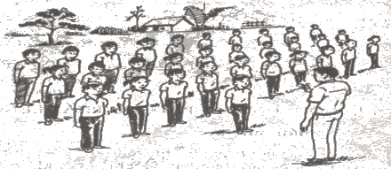  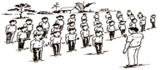  - Cán sự lớp tập trung lớp thành 4 hàng ngang, cho lớp điểm số, báo cáo.  Đội hình khởi động                        GV  - Cán sự điều khiển lớp khởi động chung.  - HS tích cực, chủ động tham gia khởi động đúng nhịp, hết biên độ động tác.
Hoạt động 2: Hình thành kiến thức mới (8-10p)
a. Mục tiêu:
- Nắm được kỹ thuật động tác bài thể dục liên hoàn từ nhịp 1đến nhịp 32
b. Nội dung: Hoàn thành tốt các kỹ thuật động tác bài thể dục liên hoàn từ nhịp 1 đến nhịp 32
c. Sản phẩm.Thực hiện cơ bản đúng các kỹ thuật động tác.

d. Tổ chức thực hiện.
- Ôn lại từ nhịp 1 đến nhịp 32  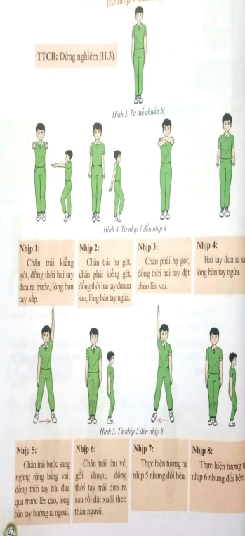  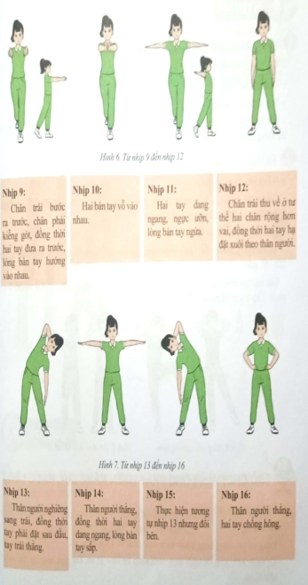  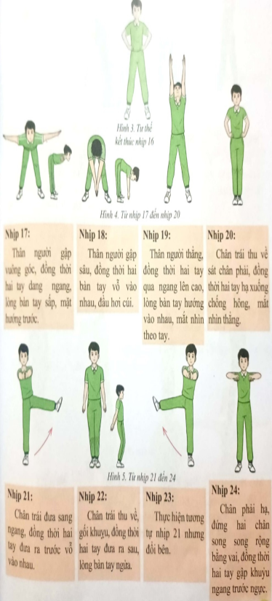 |  |  |  |  |  |  | - GV chia nhóm học sinh luyện tập |  |  | - HS lắng nghe hướng dẫn của GV  - HS chú ý lắng nghe  - GV chia nhóm hs thực hiện  - HS tập nghiêm túc, tự giác tích cực
Hoạt động 3: Luyện tập (15 – 17p)
a. Mục tiêu:
- Nắm được kỹ thuật động tác bài thể dục liên hoàn từ nhịp 1đến nhịp 32
b. Nội dung: Hoàn thành tốt các kỹ thuật động tác bài thể dục liên hoàn từ nhịp 1 đến nhịp 32
c. Sản phẩm.Thực hiện cơ bản đúng các kỹ thuật động tác.
d. Tổ chức thực hiện:
- Chuẩn bị: Sân tập sạch sẽ, còi
- Thực hiện : HS thực hiện tập luyện bài thể dục và chơi trò chơi phát triển sự khéo léo
- Luyện tập từ nhịp 1 đến nhịp 32  - Củng cố | 1-2p |  |  |  | - GV phổ biến nội dung và yêu cầu luyện tập.  - GV yêu cầu HS thực chạy theo lượt. GV quan sát sửa sai cho HS.  - GV hướng dẫn kĩ thuật động tác.  - GV gọi 1-2 HS lên thực hiện.  - GV nhận xét đánh giá và củng cố lại. |  |  |  |                             GV  - HS thực hiện theo sự chỉ đạo của GV.  - HS lên thực hiện.  - HS khác nhận xét.
Hoạt động 4: Vận dụng 8-10p
a. Mục tiêu:
- Nắm được kỹ thuật động tác bài thể dục liên hoàn từ nhịp 1đến nhịp 32
b. Nội dung: Hoàn thành tốt các kỹ thuật động tác bài thể dục liên hoàn từ nhịp 1 đến nhịp 32
c. Sản phẩm.Thực hiện cơ bản đúng các kỹ thuật động tác.
d. Tổ chức thực hiện:
*Tổ chức hoạt động:.  Chia nhóm học sinh thực hiện bài td  +Hồi tĩnh thả lỏng  2. Nhận xét và hướng dẫn bài làm ở nhà.  - Ưu điểm cần phát huy và nhược điểm cần khắc phục.  - Hướng dẫn ôn bài ở nhà.  3. Xuống lớp: |  | 1-3l |  |  | - GV định hướng cho HS sử dụng kĩ thuật chạy cự li trung bình và rèn luyện sức khoẻ hằng ngày  - GV điều hành lớp thả lỏng các cơ toàn thân.  - GV nhận xét kết quả giờ học, ý thức thái độ của học sinh trong các phần bài học.  - GV hướng dẫn HS học ở nhà.  - GV hô - TD |  |  |  | - HS tiếp nhận nhiệm vụ, thực hiện và vận dụng vào thực tiễn.  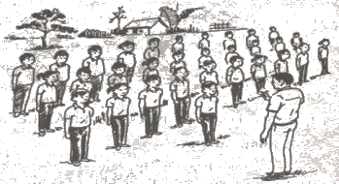  Tập trung thực hiện theo chỉ dẫn của GV để thả lỏngcác cơ toàn thân.  - HS hô - khỏe

Trường THCS Nam Hải Họ và tên giáo viên
Tổ: Khoa học tự nhiên Vũ Thị Diệp
Ngày soạn: 16/2/2025

GDTC7- TIẾT 44
CHỦ ĐỀ: Đá cầu
Bài 1: Kỹ thuật tâng cầu bằng má trong bàn chân
- Học kỹ thuật tâng cầu bằng má trong bàn chân
Bài tập tung cầu bằng một tay
Trò chơi: Do giáo viên chọn

I. Mục tiêu:
1. Kiến thức
- Biết cách thực hiện + Kỹ thuật tâng cầu bằng má trong bàn chân
+ Bài tập tung cầu bằng một tay
+ Trò chơi: Ai nhanh- Ai khéo
2. Năng lực
2.1. Năng lực chung:
+ Hình thành và phát triển năng lực tự chủ và tự học: thông qua việc đọc thông tin trong SGK, quan sát các hình và tranh, ảnh.
+ Hình thành và phát triển năng lực giao tiếp và hợp tác: thông qua các hoạt động nhóm để thực hiện kỹ thuật tâng cầu bằng má trong bàn chân, bài tập tung cầu bằng một tay, trò chơi thi tâng cầu
2.2. Năng lực riêng:
+ Thực hiện đúng kỹ thuật tâng cầu bằng má trong bàn chân, tung cầu bằng một tay, trò chơi thi tâng cầu.
+ Biết chỉnh sửa động tác sai thông qua nghe, quan sát và tập luyện kỹ thuật tâng cầu bằng má trong bàn chân , tung cầu bằng một tay biết lựa chọn và tham gia các trò chơi vận động phù hợp với nội dung bài học; biết điều khiển tổ, nhóm tập luyện và nhận xét kết quả tập luyện; biết vận dụng những kiến thức đã học vào hoạt động sinh hoạt, tập luyện TDTT
- Đối với KSKT: Biết cách thực hiện tương đối kỹ thuật tâng cầu bằng má trong bàn chân, bài tập tung cầu bằng một tay.
3. Phẩm chất
- Tích cực, tự giác trong học tập và vận dụng để rèn luyện thân thể hằng ngày.
- Biết quan sát các bạn thực hiện và hợp tác cùng các bạn trong tập luyên.
- Chủ động trong hoạt động tập thể, có trách nhiệm trong khi tập luyện.
- Hình thành thói quen vận động, phản ứng nhanh thông qua các trò chơi vận động.
II. Thiết bị dạy học và học liệu:
1. Địa điểm tập: Sân trường.
2. Giáo viên: Kế hoạch bài dạy, còi, cầu đá.
3. Học sinh: Học sinh trang phục TD gọn gàng, giày tập, dụng cụ theo hướng dẫn của GV.
III. Tiến trình dạy và học:
Nội dung | LVĐ |  |  |  | Phương pháp tổ chức và giảng dạy
Nội dung |  |  |  |  | Hoạt động của GV |  |  | Hoạt động của HS
Hoạt động 1: Mở đầu (7- 8p)
a. Mục tiêu: Tạo tâm thế hứng thú cho học sinh và từng bước làm quen bài học.
b. Nội dung: GV trình bày vấn đề, HS trả lời câu hỏi.
c. Sản phẩm học tập: HS lắng nghe và tiếp thu kiến thức.
d. Tổ chức thực hiện:
* Tổ chức hoạt động:  1. Nhận lớp:  - GV kiểm tra sĩ số.  - GV phổ biến nội dung yêu cầu giờ học.  2. Khởi động:  a. Khởi động chung:  + Khởi động các khớp  Tại chỗ xoay các khớp: Cổ tay, chân, hông, gối,  - Ép dọc, ép ngang.  + Chạy chậm tại chỗ, nang cao đùi, đá gót chạm mông.  b. Khởi động chuyên môn  + Tại chỗ đá lăng má trong bàn chân  + Tại chỗ tâng cầu bằng mu bàn chân:  3. Kiểm tra bài cũ.  Lồng ghép trong bài |  |  | 2p  5p  2lx8n/ 1 đtác  6-10L  1-2’ |  |  | - GV nhận lớp phổ biến nội dung, yêu cầu của giờ học.  - Hỏi thăm sức khỏe của và trang phục tập luyện.  - Cho HS tập hợp thành 4 hàng ngang đứng so le khởi động.  - GV di chuyển và quan sát, nhắc nhở HS thực hiện.  - GV: Đôn đốc nhắc nhở HS khởi động. | Đội hình nhận lớp  - Cán sự lớp tập trung lớp thành 4 hàng ngang, cho lớp điểm số, báo cáo.  Đội hình khởi động                               GV  - Cán sự điều khiển lớp khởi động chung.  - HS tích cực, chủ động tham gia khởi động đúng nhịp, hết biên độ động tác.
Hoạt động 2: Hình thành kiến thức mới (8-10p)
a. Mục tiêu:
- Biết cách thực hiện kỹ thuật tâng cầu bằng má trong bàn chân, bài tập tung cầu bằng một tay, trò chơi ai nhanh ai khéo
b. Nội dung: Gv trình bày kỹ thuật tâng cầu bằng má trong bàn chân, bài tập tung cầu bằng một tay, Hs trả lời câu hỏi, tập theo hiệu lệnh.
c. Sản phẩm.Hs lắng nghe và tiếp thu, vận dụng kiến thức.
d. Tổ chức thực hiện.
1. Kỹ thuật tâng cầu má trong bàn chân  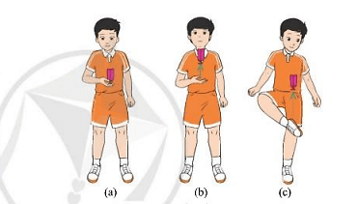  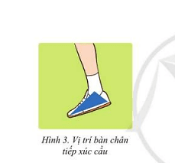  Vị trí tiếp xúc cầu từ ngón chân cái- mắt cá chân- gót chân.  TTCB: Đứng 2 chân rộng bằng vai, thân người thẳng tay bên chân thuận cầm cầu.  Thực hiện: Từ TTCB tung cầu lên cao 20-30cm, mắt nhìn theo hướng cầu bay cách người 30-40cm chân thuận nâng đùi, mở hông dùng má trong bàn chân tiếp xúc cầu tâng cầu lên.  Kết thúc: Sau khi cầu rời chân, hạ chân và tiếp tục thực hiện lặp lại.  2. Bài tập tung cầu bằng một tay  3. Trò chơi:  Ai nhanh – Ai khéo  Chuẩn bị: Chia Hs trong lớp thành 4 đội đều nhau  Cách chơi: 4 đội chơi sẽ đứng sau vạch xuất phát. Khi có hiệu lệnh chơi, lần lượt các bạn học sinh của các đội sẽ chạy đến vòng tròn phía trước và thực hiện tâng cầu bằng má trong bàn chân 1 quả. Sau đó chạy về vị trí xuất phát chạm vào tay bạn thứ 2, cứ thế lần lượt, thành viên cuối cùng của đội nào chạy về vạch xuất phát trước đội đó chiến thắng. |  |  |  |  |  | - Gv chia lớp thành 4 nhóm: hoạt động nhóm,quan sát tranh thảo luận phân tích kỹ thuật tâng cầu bằng má tròn bàn chân (5’)  - Gọi đại diện nhóm lên chỉ tranh, phân tích kỹ thuật tâng cầu bằng má trong bàn chân, và thực hiện động tác.  - GV gọi học sinh nhận xét  - GV nhận xét.  - GV phân tích lại giảng giải từng bước  - Làm chậm phân tích toàn bộ kỹ thuật  - Gv hướng dẫn học sinh tập các kỹ thuật động tác bổ trợ  + Thử độ nảy của cầu (2-3 lần)  + Tung và bắt cầu bằng 1 tay ( 3-5 lần)  + Tại chỗ thực hiện động tác đá lăng má trong bàn chân (3-5 lần)  + Kết hợp thực hiện toàn bộ kỹ thuật tâng cầu bằng má trong bàn chân.  - Thực hiện tại chỗ tâng cầu bằng má trong bàn chân 1 quả rồi bắt cầu lại (3-5 lần)  - Gv chia lớp thành 4 đội chơi  - GV phổ biến trò chơi, luật chơi  -GV cho học sinh tiến hành chơi nháp  - Cho học sinh chơi thật  - Kết thúc trò chơi giáo viên khen thưởng đội thắng, và động viên đội thua cố gắng hơn  - Gv: Qua trò chơi Ai nhanh- Ai khéo các bạn luyện tập được sức nhanh, sự khéo léo và củng cố luyện tập thêm kỹ thuật tâng cầu bằng má trong bàn chân. |  | HS triển khai theo nhóm tổ, quan sát tranh thảo luận nhóm phân tích kỹ thuật tâng cầu bằng má trong bàn chân, tổ trưởng chỉ huy nhóm.  Tổ 4 Tổ 2  Tổ 3 Tổ 1  - HS đại diện các nhóm lên phân tích kỹ thuật tâng cầu bằng má trong bàn chân, thực hiện động tác.             GV         - Hs nhận xét các nhóm phân tích và thực hiện  - HS chú ý lắng nghe  - HS tập nghiêm túc, tự giác tích cực  xxxxx  xxxxx  xxxxx  xxxxx                      GV  - Học sinh chia đội chơi  - Lắng nghe GV phổ biến luật chơi  - Học sinh tiến nhành chơi nháp thử 1 lượt đầu  - Tiến hành chơi thật
Hoạt động 3: Luyện tập (15 – 17p)
- Mục tiêu:
Giúp HS thực hiện kỹ thuật tâng cầu bằng má trong bàn chân, bài tập tung cầu bằng một tay, trò chơi: Ai nhanh – Ai khéo
b. Nội dung:
- Thực hiện tốt kỹ thuật tâng cầu bằng má trong bàn chân, tâng cầu bằng một tay
Nghe giáo viên hướng dẫn, học sinh thực hiện
c. Sản phẩm: HS thực hiện đúng động tác
d. Tổ chức thực hiện:
- Tập luyện tập thể; tập luyển cả lớp do Gv hướng dẫn, quan sát sửa sai cho học sinh.
1. Kỹ thuật tâng cầu má trong bàn chân | 1-2p |  |  |  | - GV phổ biến nội dung và yêu cầu luyện tập.  - GV đã hướng dẫn học sinh thực hiện toàn bộ kỹ thuật  - GV yêu cầu học sinh thực hiện tại chỗ tâng cầu bằng má trong bàn chân 1 quả rồi bắt cầu lại (3-5 lần)  - Cả lớp đã thực hiện kỹ thuật tâng cầu bằng má trong bàn chân, tăng dần độ khó khi đã quen cầu các bạn sẽ thực hiện tâng 2, 3 quả sau đó có thể tâng bằng hai chân.  - Chia 4 nhóm tập luyện theo nhóm, nhóm trưởng thực hiện và quan sát chỉ huy nhóm tập  - GV quan sát các nhóm tập và sửa sai. |  |  |                             GV  - HS thực hiện theo sự chỉ đạo của GV.  - HS các nhóm tập luyện theo nhóm sửa sai cho nhau
Hoạt động 4: Vận dụng 8-10p
a) Mục tiêu
Học sinh được củng cố lại kiến thức thông qua trò chơi phát triển sức khéo léo, đồng thời giúp Gv đánh giá được kêt quả tiếp thu kiến thức của học sinh với nội dung bài học áp dụng vào thực tiễn cuộc sống và hoạt động TDTT hàng ngày.
b) Nội dung: HS sử dụng kiến thức và các kỹ thuật động tác đã học để vận dụng vào thực tế.
c) Sản phẩm: HS thực hiện tương đối chính xác các kỹ thuật động tác.
d) Tổ chức thực hiện:
- GV yêu cầu HS thực hiện bài tập vận dụng:
* Tổ chức hoạt động:.  - Chia nhóm học sinh thực hiện kỹ thuật tâng cầu má trong bàn chân  - Liên hệ, mở rộng Giải đá cầu thế giới và Việt Nam.  1. Hồi tĩnh: Thả lỏng toàn thân(Tại chỗ).  2. Nhận xét và hướng dẫn bài làm ở nhà.  - Ưu điểm cần phát huy và nhược điểm cần khắc phục.  - Hướng dẫn ôn bài ở nhà. |  | 1-3l |  |  | - Gv nêu những điểm hay mắc phải khi thực hiện động tác. HS nghe và quan sát động tác mẫu của GV.  ? Em hãy cho biết nước nào 10 lần liên tiếp vô địch giải đá cầu thế giới.  - GV mở rộng giới thiệu thêm. Giải vô địch Đá cầu thế giới lần thứ 10 tổ chức vào năm 2019 tại Pháp và Việt Nam là nước vô địch 10 lần liên tiếp. Ở nước ta các môn thể thao thường là mời chuyên gia, HLV nước ngoài về tập huấn nhưng riêng môn Đá cầu thì các nước lại mời Việt Nam làm chuyên gia để tập huấn cho các nước bạn. |  |  | - HS tiếp nhận nhiệm vụ, thực hiện và vận dụng vào thực tiễn.  HS trả lời: Việt Nam  Tập trung thực hiện theo chỉ dẫn của GV để thả lỏng các cơ toàn  thân.

